**PROYECTO 1: DESCRIBE EL VASO**

“¿El vaso está medio vacío o medio lleno?”

Wikipedia describe esta pregunta como una demostración de una “situación en la existen diferentes respuestas posibles dependiendo del punto de vista”, y es una prueba para “determinar la visión que tiene del mundo un individuo”. Una persona pesimista describirá el vaso como medio vacío y una persona optimista lo describirá como medio lleno.

En este proyecto, tu podrás enseñarle al computador como debe responder esta pregunta, y entonces podrás ver lo que la computadora ha aprendido de ti.

La idea para este proyecto pertenece a Stanislav Gerasimovich. Puedes ver su versión en: <https://sta-ger.bitbucket.io/apps/beer>

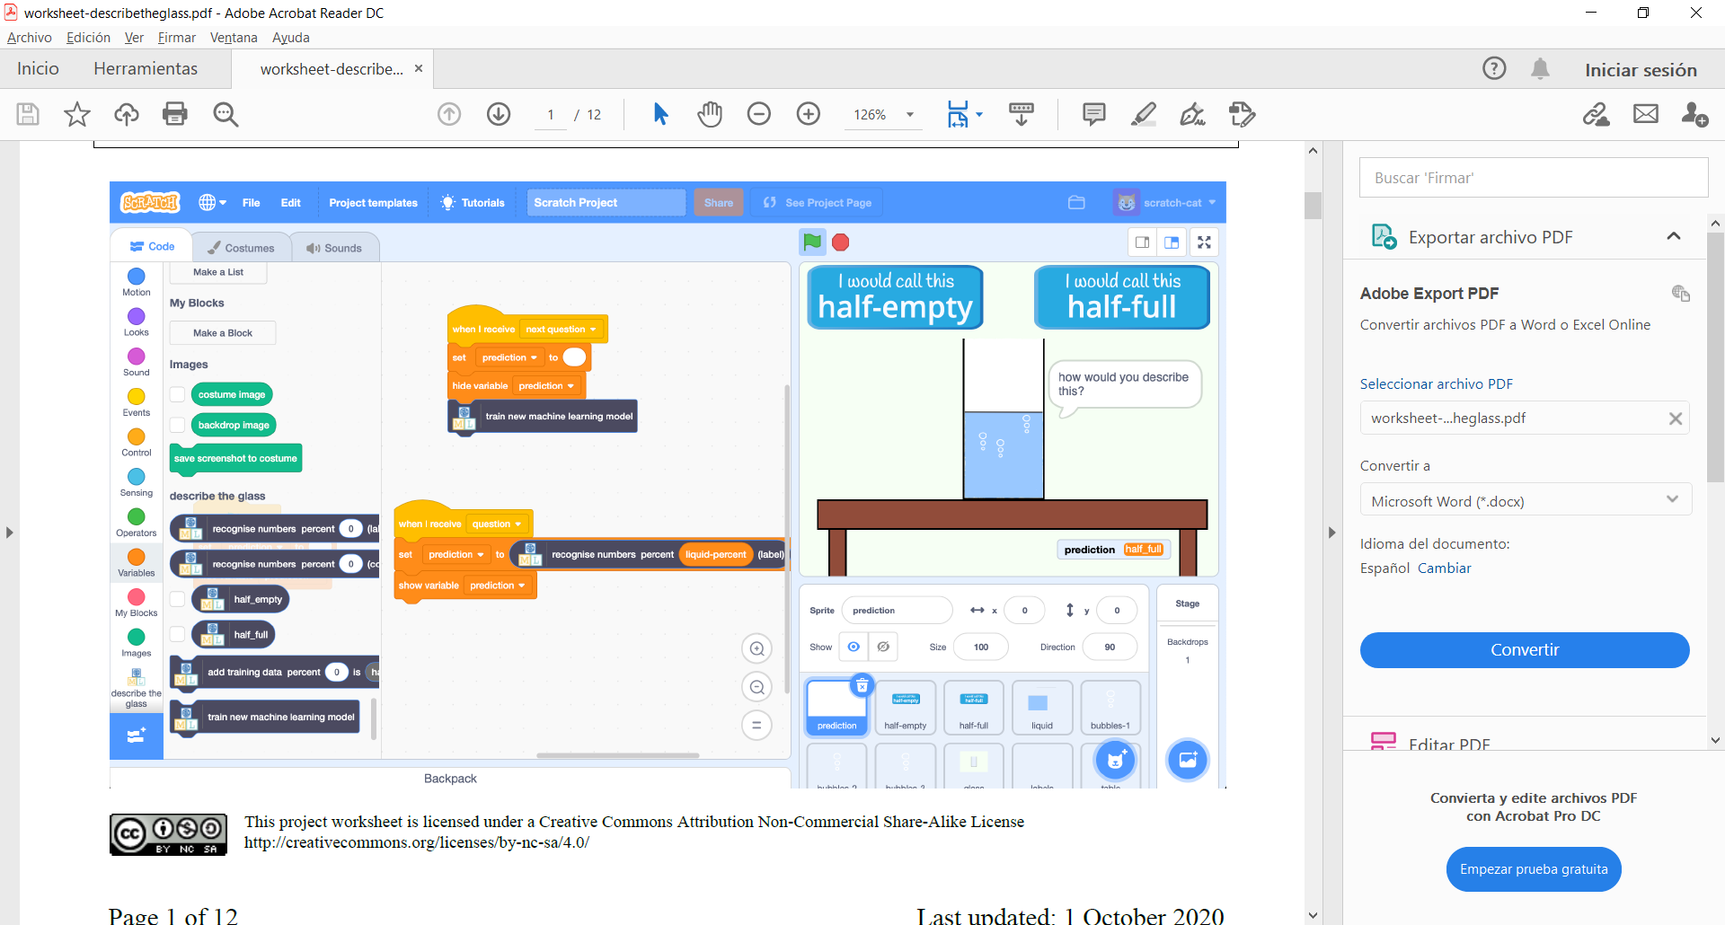

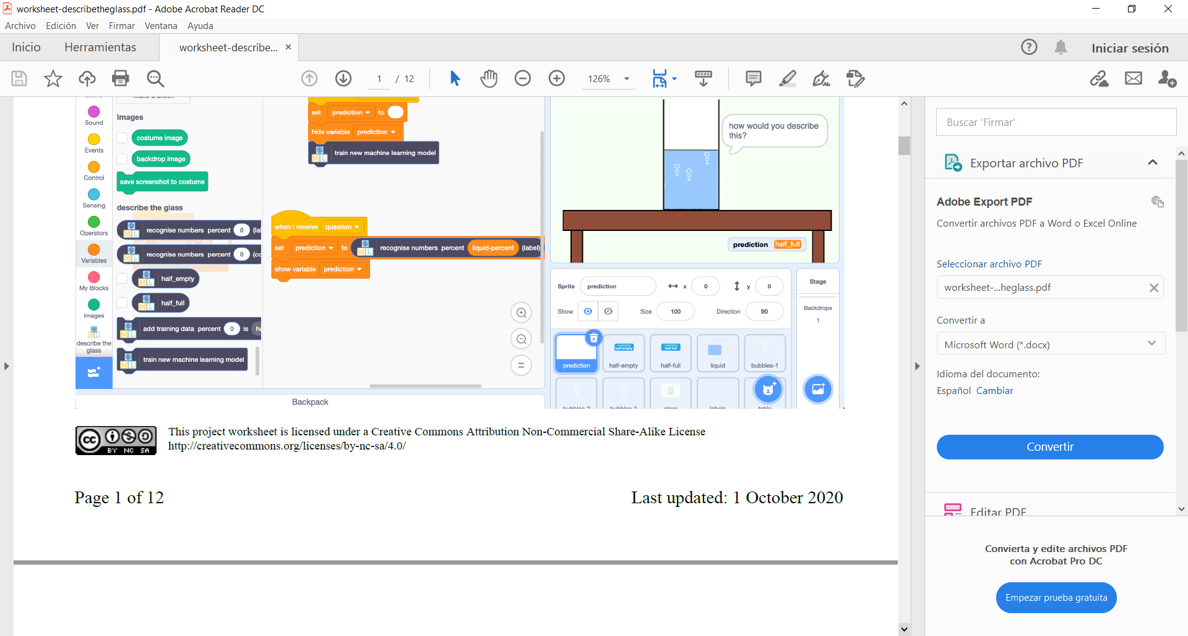 Este proyecto tiene licencia de Creative Commons para uso no comercial <http://creativecommons.org/licenses/by-nc-sa/4.0/>

1. Ve a la página web https://machinelearningforkids.co.uk/scratch3

2. Da click en “*Project templates*” (Plantillas de Projectos)

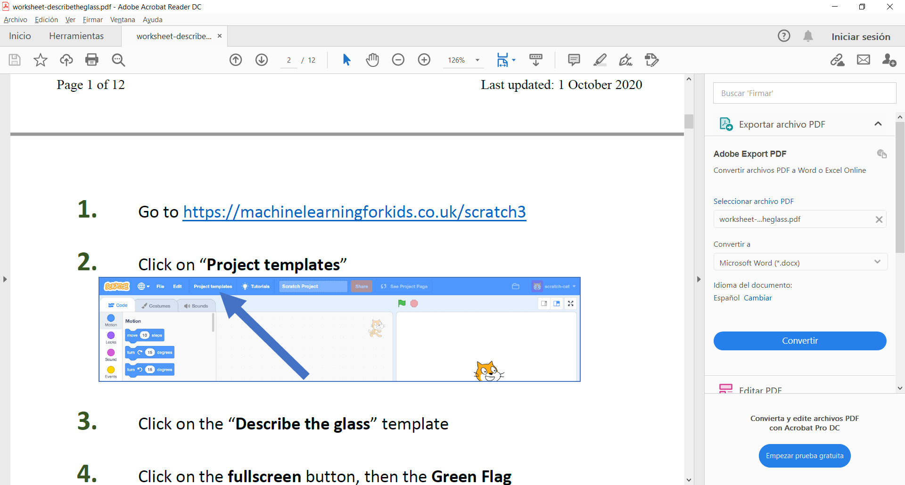

3. Da click en la plantilla “*Describe the glass*” (Describe el vaso)

4. Da click en el botón para pantalla completa, y luego en la bandera verde.

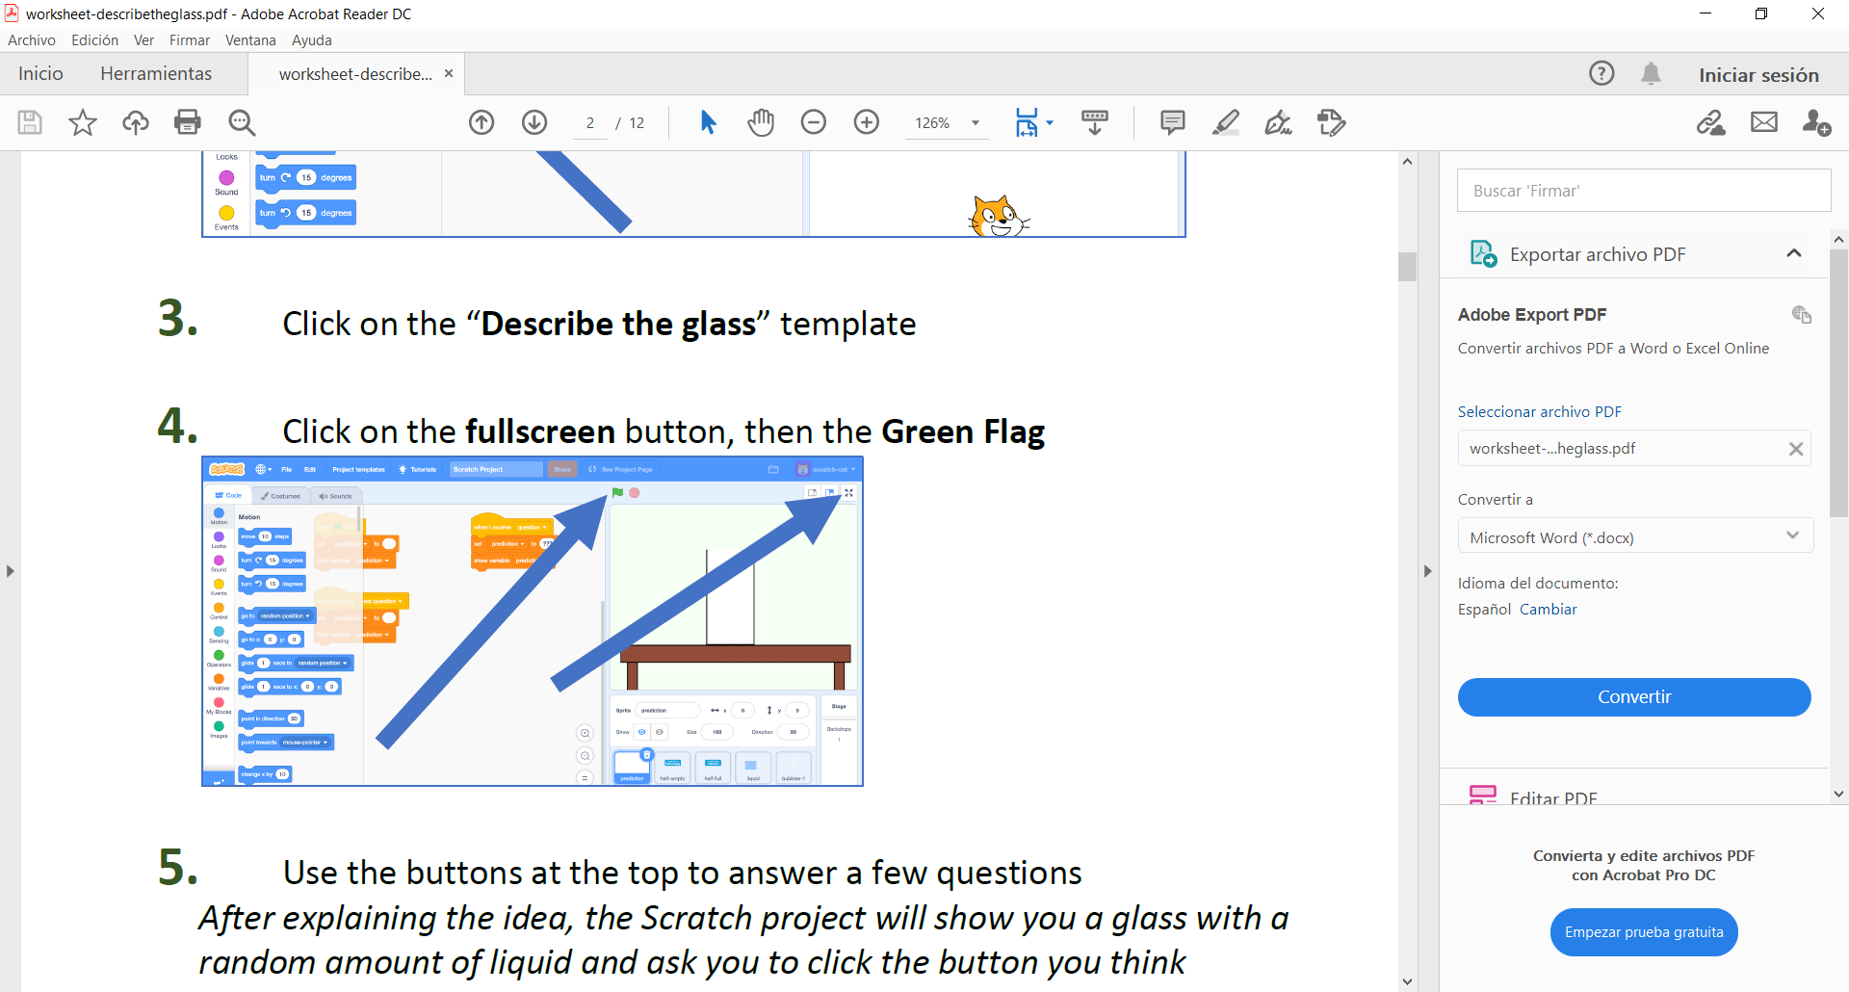

5. Usa los botones en la parte superior para responder algunas preguntas. Después de explicar la idea, el proyecto Scratch te mostrará un vaso con una cantidad aleatoria de líquido y te pedirá que hagas clic en el botón que piensas que lo describe.

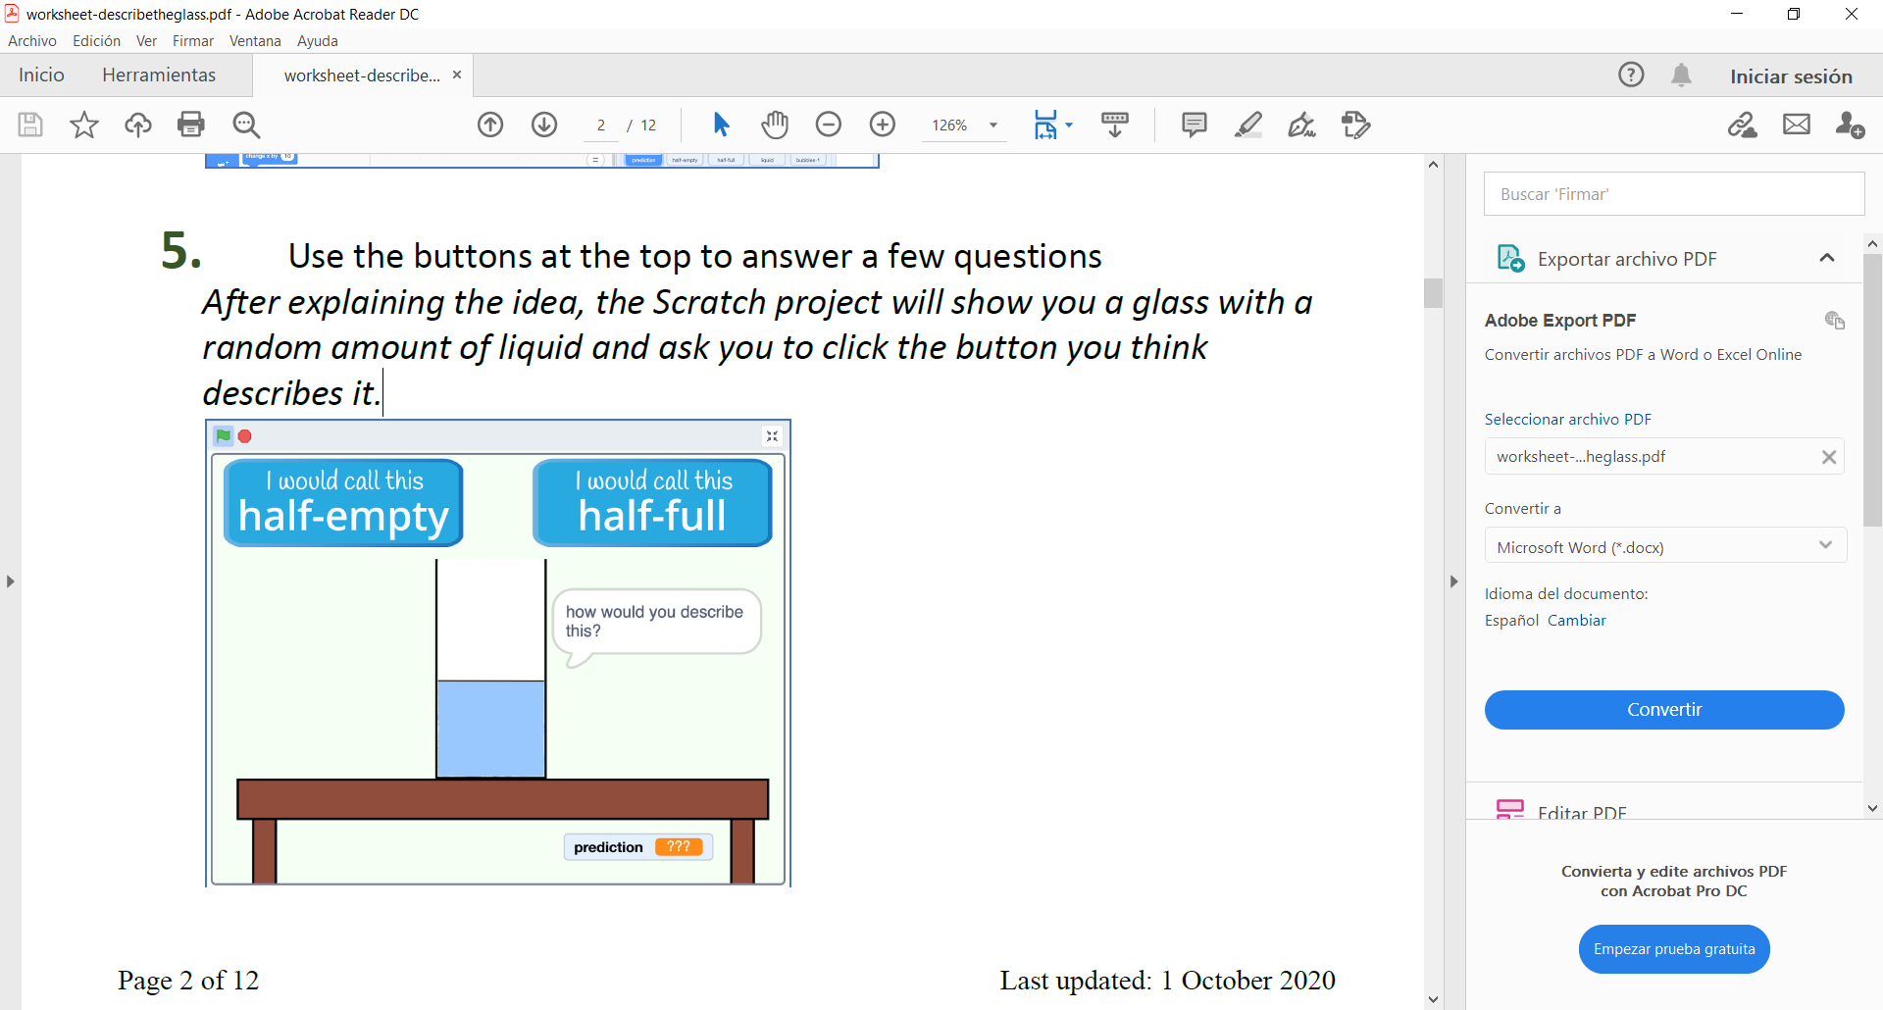

*How would you describe this?:* ¿Cómo describirías esto?

*I would call this half-empty:* Llamaría a esto medio vacío, si piensas que está medio vacío.

*I would call this half-full*: Llamaría a esto medio lleno, si piensas que está medio lleno.

*Prediction:* predicción

**¿Qué has hecho hasta el momento?**

Has basado tu descripción en la cantidad de líquido que había en el vaso.

En la parte inferior de la pantalla, puedes ver el espacio donde la computadora mostrará una predicción de lo que tu piensas. En este proyecto, tu actualizarás el código Scratch para que pueda generar esta predicción.

Puede hacer esto escribiendo una regla que la computadora pueda seguir.

Pero, para este proyecto, vas a entrenar a la computadora para que aprenda por sí misma cómo tu piensas sobre esta pregunta.

Tu recopilarás ejemplos de cómo tu respondes la pregunta y los usarás para entrenar un "modelo" de *machine learning* (aprendizaje automático) que predice cuál será tu respuesta.

6. Ve a la página web https://machinelearningforkids.co.uk/

7. Da click en “*Get started*” (Empezar)

8. Da click en “*Try it now*” (Pruébalo ahora)

9. Da click en el botón “+ *Add a new project*” (Adiciona un nuevo proyecto).

10. Nombra tu proyecto “*describe the glass*” (describe el vaso) y configúralo para aprender a reconocer "números".

11. Da click en “*Add a value*” (Agrega un valor).

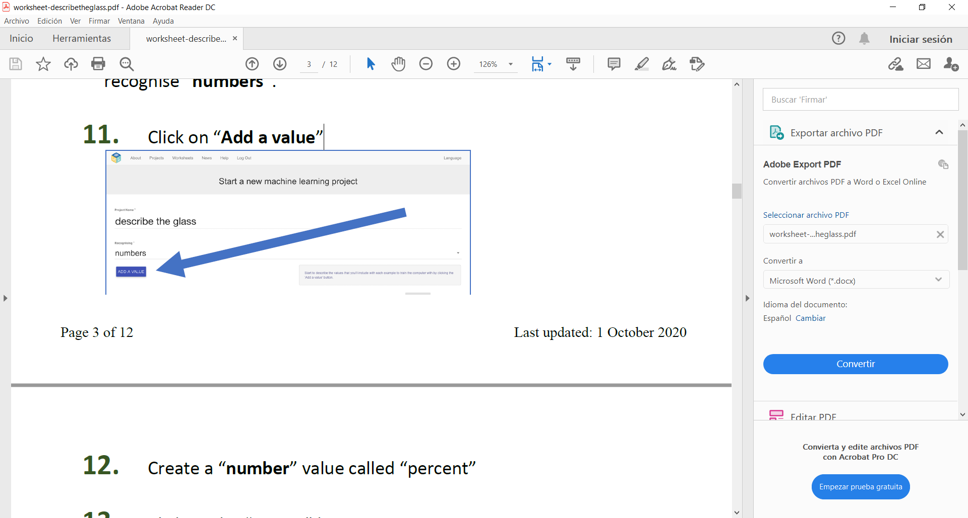

12. Crea un valor “*number*” (número) llamado “*percent*” (´porcentaje).

13. Da click en el botón “*Create*” (crear).

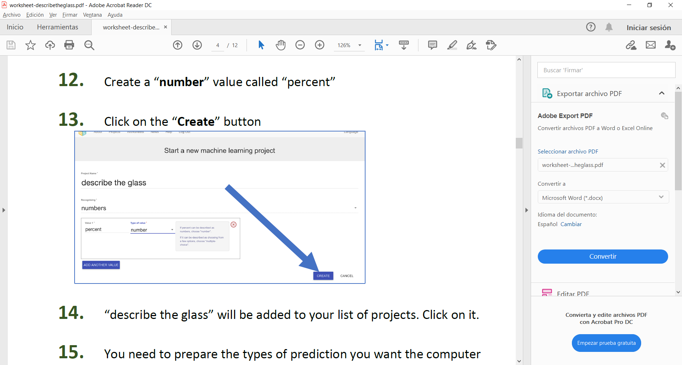

14. “*Describe the glass*” (describe el vaso) será adicionado a tu lista de proyectos. Da click en él.

15. Necesitas preparar los tipos de predicción que quieres que haga tu computador. Da click en el botón “*Train*” (entrena).

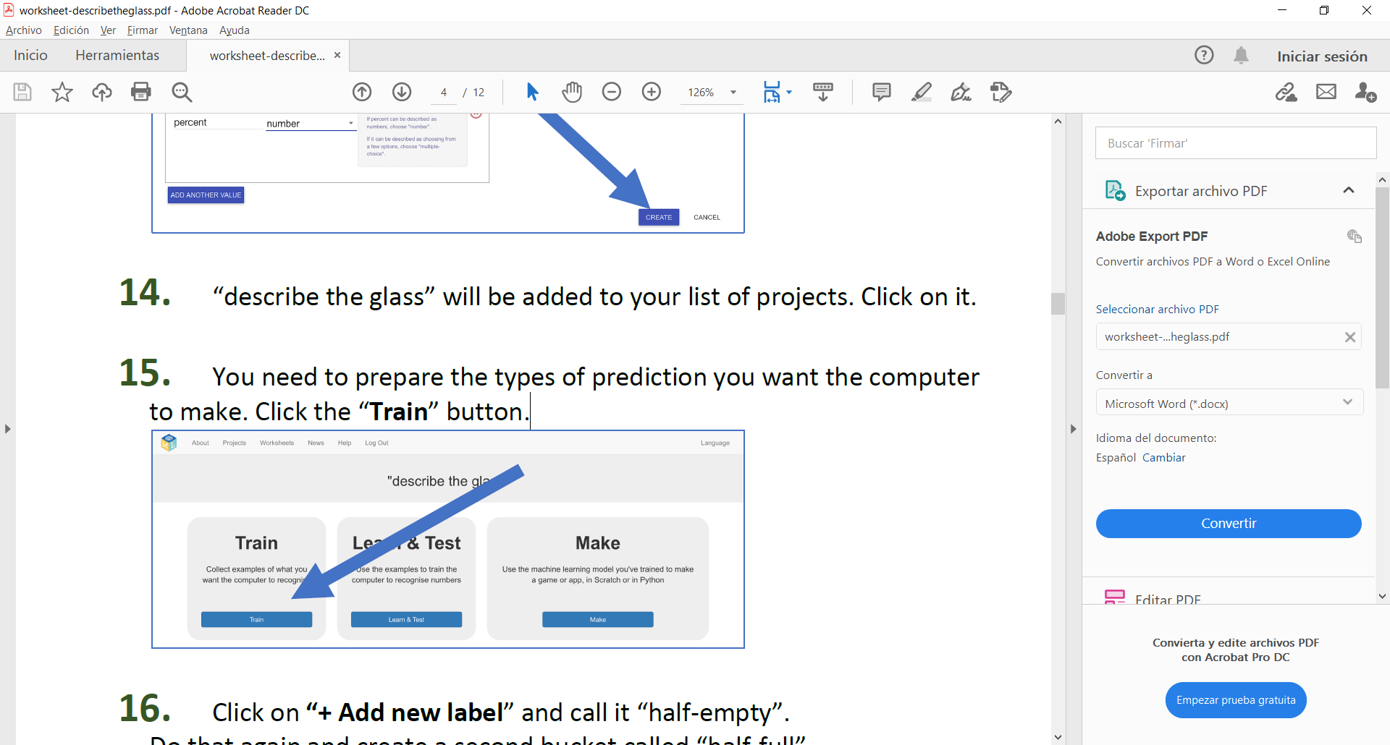

16. Da click en “+ *Add new label*” (adiciona una etiqueta) y llámalo “*half-empty*” (medio vacío). Hazlo de nuevo y crea una segunda etiqueta y llámala “*half-full*”(medio lleno).

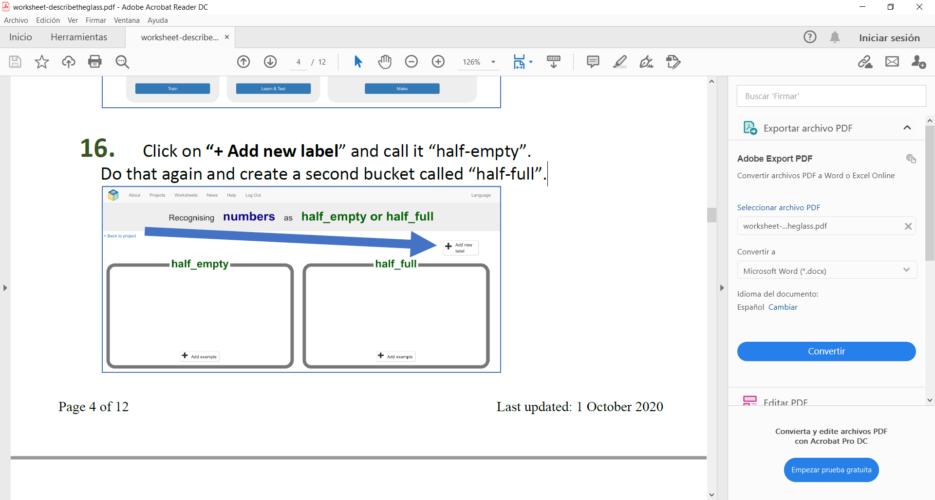

17. Da click en el enlace *“< Back to project*” (regresar al proyecto) en el margen superior izquierdo.

18. Da click en el botón “*Make*” (de hacer).

19. Da click en el botón “Scratch 3”.

20. Da click en el botón “*straight into* Scratch”(directamente en Scratch). La página te va a advertir que no has entrenado un modelo todavía, pero está bien que cuando uses Scratch primero recolectes ejemplos de entrenamiento.

Scratch abrirá bloques adicionales para tu proyecto.

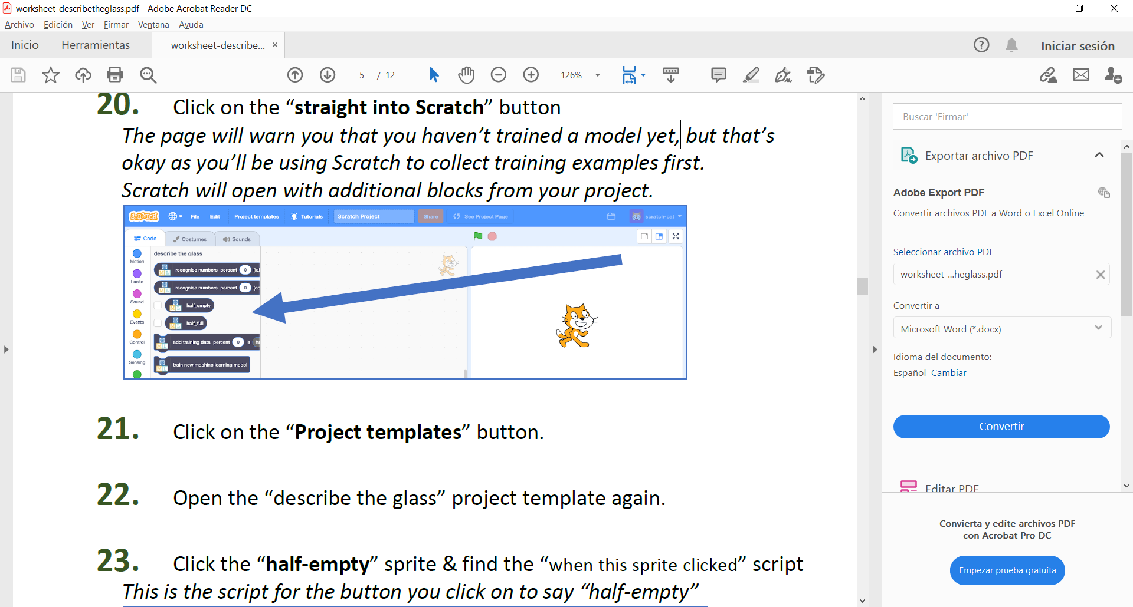

21. Da click en el botón “*Project templates*” (plantillas de Proyecto).

22. Abre de nuevo la plantilla del proyecto “*describe the glass*” (describe el vaso).

23. Da click en el *sprite* (duende/imagen del mapa de bits) “*half-empty*” (medio vacío) y encuentra el *script* (guión/secuencia de comandos) “*when this sprite clicked*” (cuando el duende hizo click).

Este es el guión para el botón que das click para decir “*half-empty*”(medio vacío).

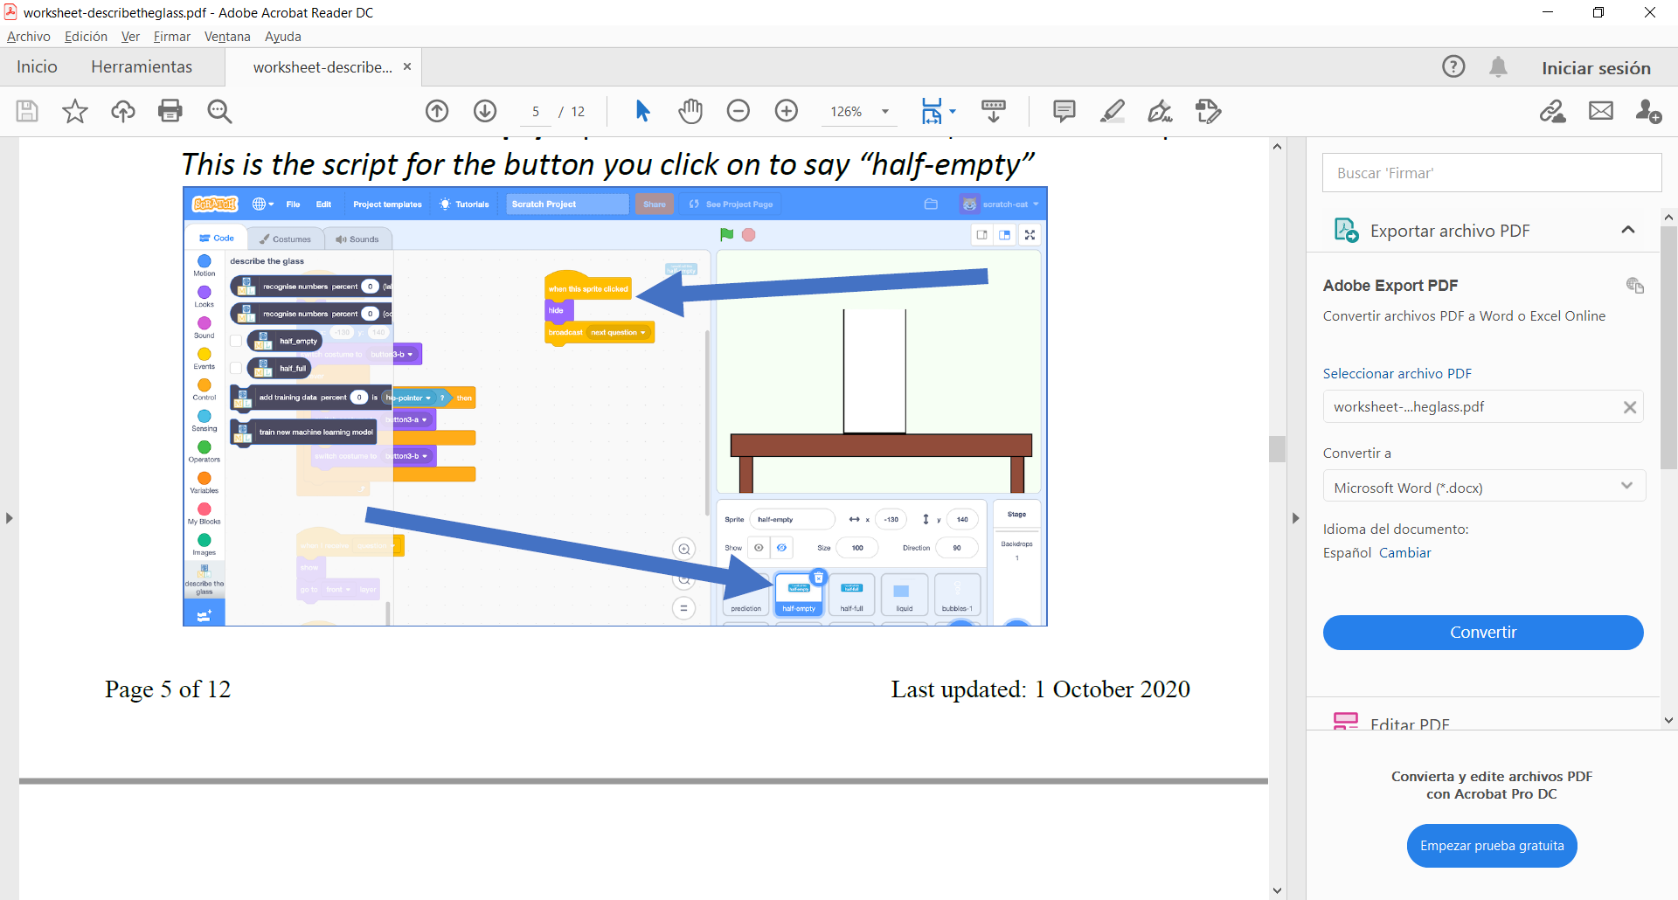

24. Adiciona un bloque “*add training data*” (adiciona datos de entrenamiento) con el valor de “*liquid-percent*” (porcentaje de líquido). Esto adicionará un ejemplo a tu cubo de entrenamiento para “*half-empty*” (medio vacío).

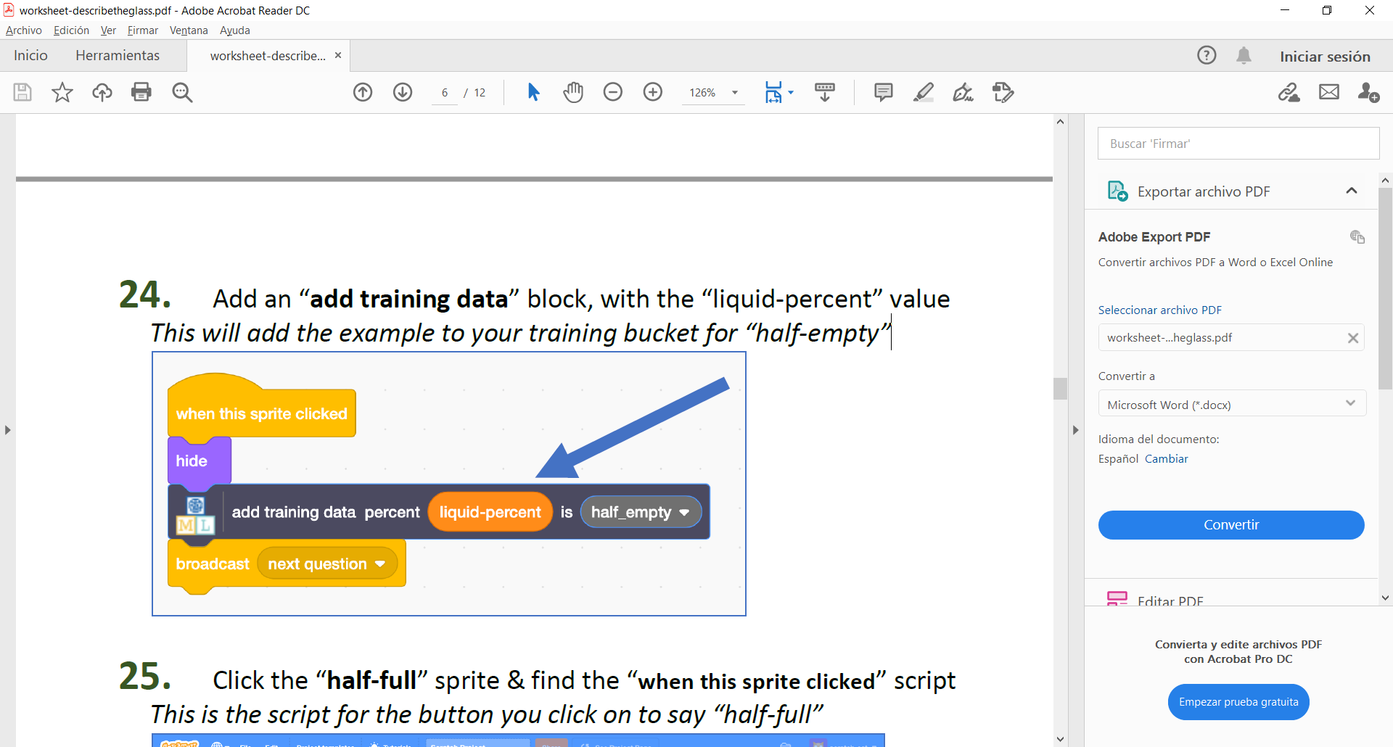

25. Da click en el *sprite* (duende) “*half-full*”(medio lleno) y encuentra el guión “*when this sprite clicked*” (cuando el duende hizo click).

Este es el guión para el botón que das click para decir “*half-full*” (medio lleno)

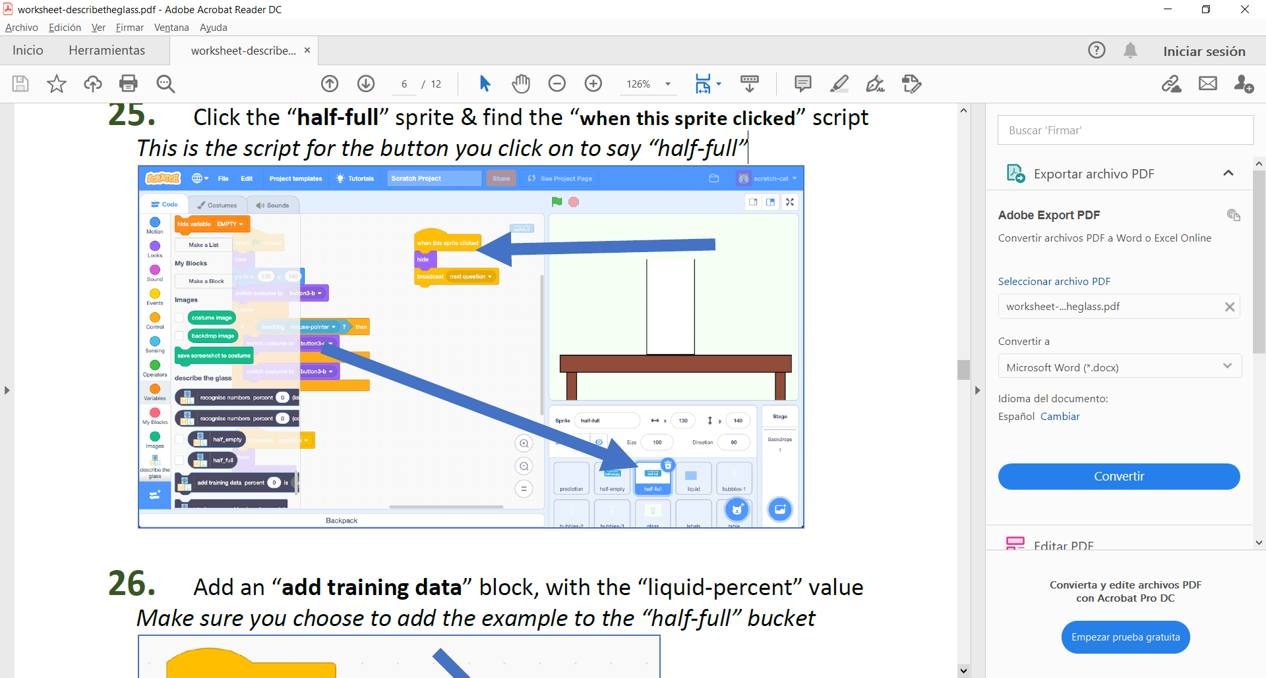

26. Adiciona un bloque “*add training data*” (adiciona datos de entrenamiento) con el valor de “*liquid-percent*” (porcentaje de líquido).

Asegúrate de optar por agregar el ejemplo al depósito “*half-full*” (medio lleno).

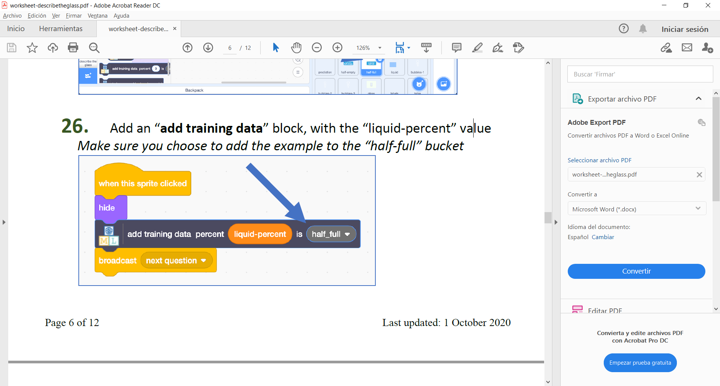

27. Da click en la bandera verde y responde la pregunta “*how would you describe this?*” (¿cómo describirías esto?) una vez.

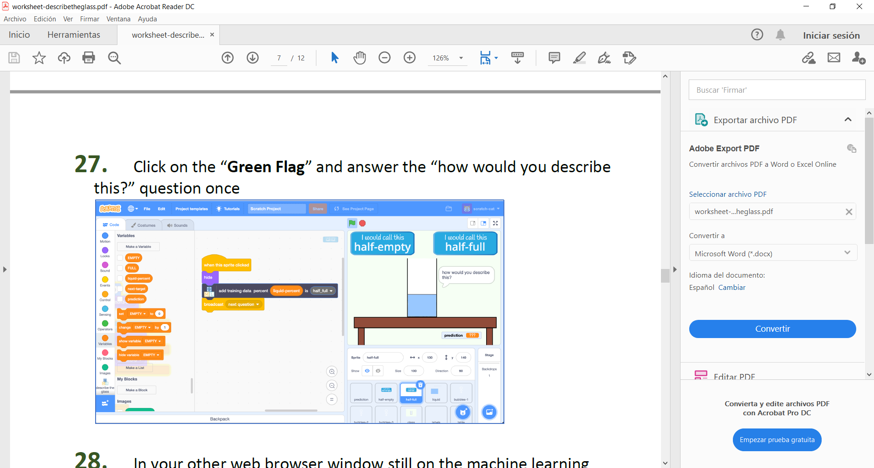

28. En tu otra ventana del navegador todavía en la herramienta de *machine learning*, da click en

“< *Back to project*” (regresar al proyecto) en el margen superior izquierdo.

29. Da click en el botón “*Train*” (entrenar).

30. Revisa que la respuesta que acabas de dar se haya agregado a los ejemplos de entrenamiento que utilizarás para entrenar a la computadora.

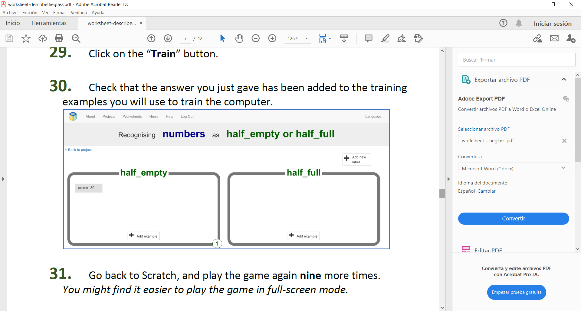

31. Regresa a Scratch, y juega de nuevo unas nueve veces más. Tal vez encuentres que es más fácil jugar el juego en modo pantalla completa.

32. Revisa cuantos ejemplos de entrenamiento has recogido.

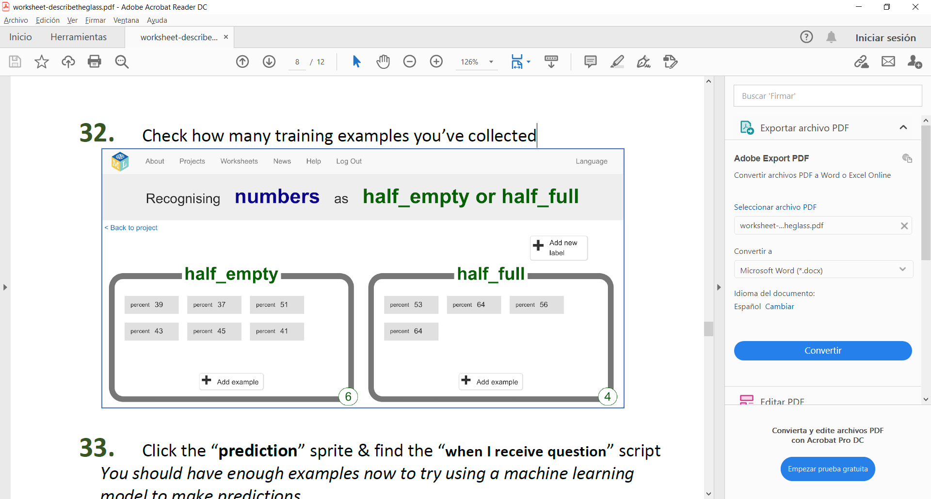

33. Da click en el *sprite* (duende) “*prediction*” (predicción) sprite y encuentra el *script* (guión) “*when I receive question*” (cuando recibo una pregunta). Tú deberías tener suficientes ejemplos ahora para intentar usar un modelo *machine learning* (aprendizaje automático) para hacer predicciones.

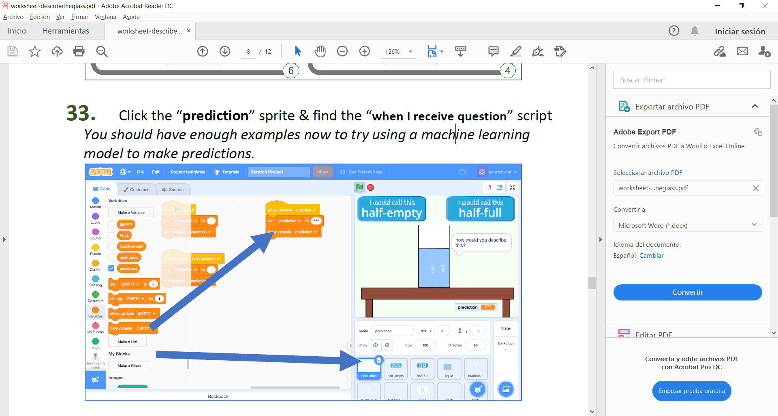

34. Adiciona un bloque “*recognise numbers … (label)*” (etiqueta… reconoce números) para hacer una predicción.

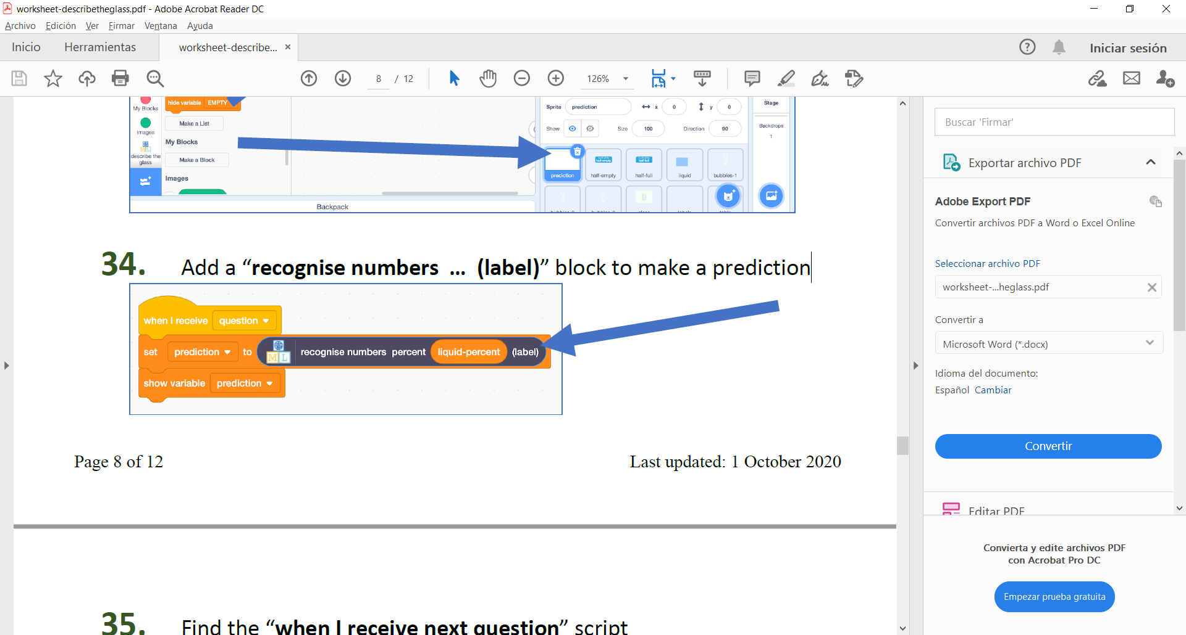

35. Encuentra el guión “*when I receive next question*” (cuando recibo la siguiente pregunta). Adiciona un bloque “*train new machine learning model*” (entrena un nuevo modelo de aprendizaje automático).

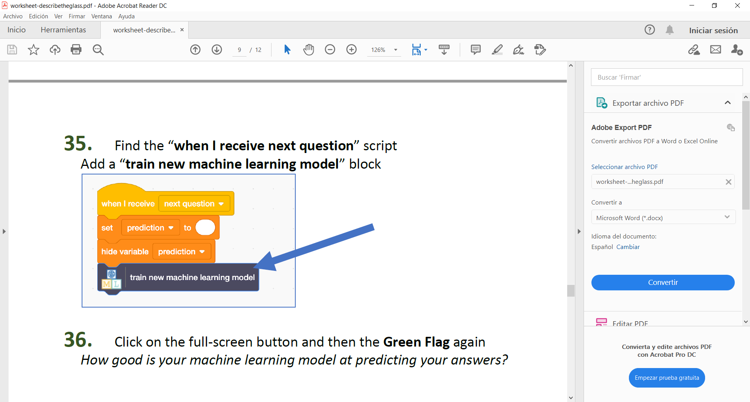

36. Da click en el botón para pantalla complete y luego da click de nuevo en la bandera verde. ¿Qué tan bien esta tu modelo *machine learning* prediciendo tus respuestas?

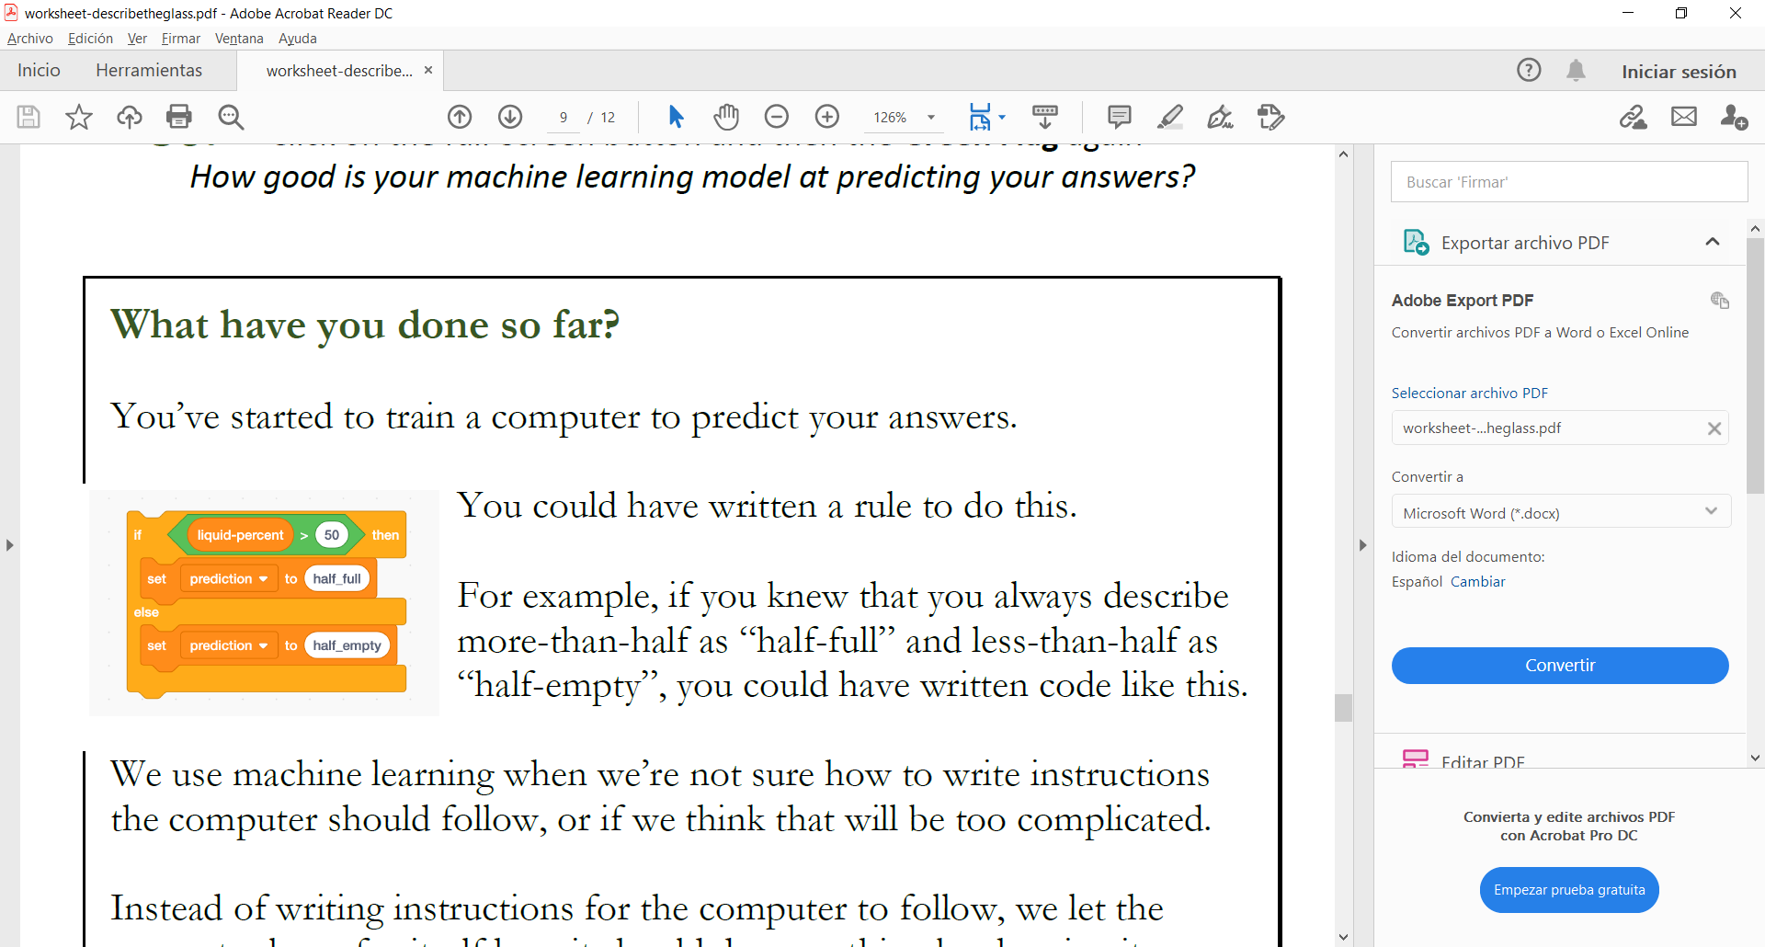**¿Qué has hecho hasta ahora?**

Tú has empezado a entrenar una computadora para predecir tus respuestas. Tu podrías haber escrito una regla para hacer esto. Por ejemplo, si tú sabes que tú siempre describes más de la mitad como "medio lleno" y menos de la mitad como "medio vacío", podrías haber escrito un código como este.

Nosotros usamos *machine learning* cuando no estamos seguros de como escribir las instrucciones que la computadora debe seguir, o si pensamos que hacerlo sería muy complicado. En vez de escribir instrucciones para que las siga la computadora, dejamos que la computadora aprenda por sí misma cómo debería hacer algo mostrándole ejemplos. La computadora aprenderá de los patrones en los ejemplos y los usará para hacer predicciones.

37. En la página de herramientas de *machine learning*, da click en “< Back to project” (regresa al proyecto).

38. Da click en “Learn & Test” (Aprende y prueba).

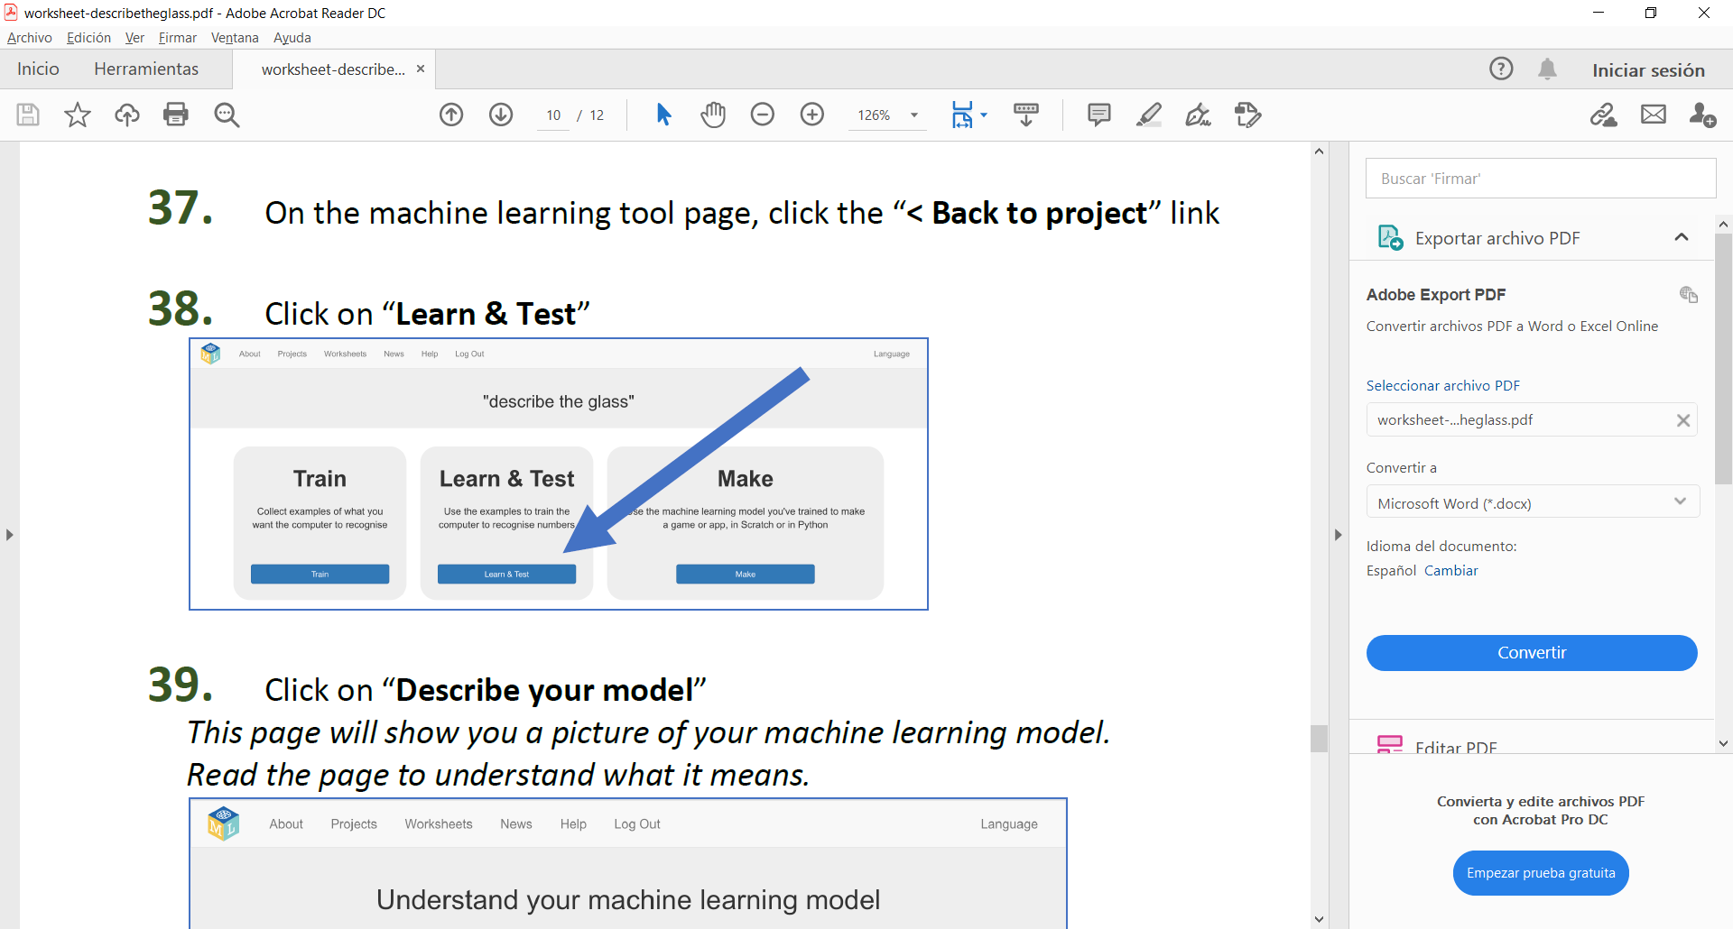

39. Da click en “*Describe your model*” (describe tu modelo). Está página te mostrará una imagen de tu modelo de *machine learning.*

Lee la página para entender que significa.

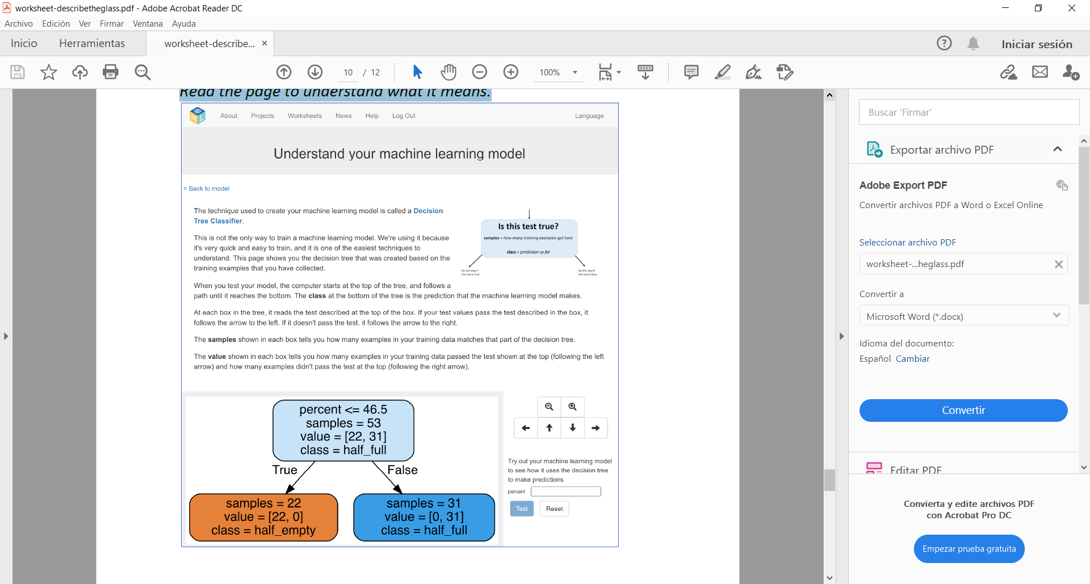

**¿Qué has hecho?**

El tipo de modelo de machine learning (aprendizaje automático) que entrenaste es un “decision tree classifier”(clasificador de árbol de decisiones). La visualización te permite ver cómo tu modelo hace predicciones. Es una buena forma de ver qué patrones encontró la computadora en los datos de entrenamiento que recopilaste.

La visualización mostrará los patrones que la computadora observó en tus respuestas. Por ejemplo, en la captura de pantalla de la última página, puedes ver que mi modelo de aprendizaje automático aprendió que yo tiendo a describir cualquier cosa por encima del 46% como medio lleno.

¿Qué aprendió tu modelo de aprendizaje automático sobre tus respuestas? ¿Era lo que esperabas?

(Si tus respuestas no fueron consistentes, tu modelo machine learning podría tener una visualización más complicada, ya que la computadora intentó mostrar las diferentes formas en que tu respondiste)

Intenta comparar tu modelo de machine learning con un modelo de entrenamiento de alguien más. ¿La computadora aprendió que ellos son más o menos optimistas que tú?

**Ideas y Extensiones**

Ahora que has terminado, ¿por qué no pruebas una de estas ideas? ¿O inventa una propia?

**Añade predicciones adicionales**

En vez de solo tener dos cubetas de entrenamiento “*half-full*”, “*half-empty*” (medio lleno, medio vacío) intenta adicionar más. Por ejemplo, intenta entrenar a tu modelo de *machine learning* para reconocer “*nearly empty*”, “*half empty*”, “*half full*”, “*nearly full*” (casi vacío, medio vacío, medio lleno, casi lleno).

**Añade variables adicionales**

¿Qué otros factores pueden influir en tus respuestas aparte de la cantidad de líquido? Por ejemplo, varían tus respuestas con líquidos de colores diferentes? ¿o diferentes formas de los vasos?

¿Qué pasa si el líquido ha aumentado o disminuido desde la última pregunta? ¿Eso cambia la forma en que respondes?

Intenta hacer tu propio proyecto para ver como la computadora aprende con un conjunto de patrones más complejos que afectan tus respuestas.